БІОГРАФІЧНА ДОВІДКА
ПРАЧУК Павло Володимирович
(прізвище, ім’я, по батькові)

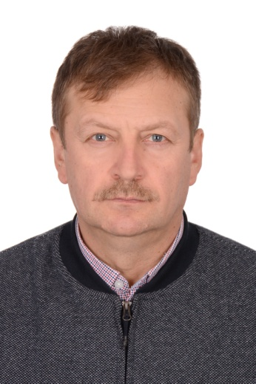 | Працює заступник голови Подільської районної державної адміністрації Одеської області (посада, структурний підрозділ, найменування органу, в якому працює)  Громадянство України  Число, місяць і рік народження 11 лютого 1970 року  Місце народження Україна, Одеська область, Красноокнянський район, село Новосамарка
Освіта спеціаліст, Одеський державний університет імені І.І. Мечникова, 1998 рік, спеціальність – історія, кваліфікація – історик, викладач історії; магістр, Одеський регіональний інститут державного управління Національної академії державного управління при Президентові України, 2019, спеціальність – публічне управління та адміністрування, кваліфікація – ступінь вищої освіти магістр
(освітньо-кваліфікаційний рівень, повне найменування навчального закладу, дата закінчення, спеціальність та кваліфікація)
Науковий ступінь, вчене звання не має
Володіння мовами українською - вільно, німецькою – зі словником
(якими, рівень володіння)
Нагороди, почесні звання не має
Прийняття Присяги державного службовця 20.07.2021.
(дата прийняття)
Ранг державного службовця 6 (25.08.2021.)
(дата присвоєння)
Категорія посади державної служби «Б»
(на дату заповнення біографічної довідки)
Загальний стаж роботи 31 рік 05 місяців 10 днів
Стаж державної служби 01 рік 03 місяці 05 днів
Стягнення стягнення не накладались_____________________
(які, ким і за що накладені)

Трудова діяльність:
з 08.1989. по 12.1989. вчитель російської мови і літератури Федосіївської
восьмирічної школи Красноокнянського району Одеської області;
з 12. 1989. по 11.1991. служба в Збройних силах;
з 01.1992. по 06.1992. вихователь групи продовженого дня Новосамарської середньої школи Красноокнянського району;
з 06.1992. по 07.1998. служба в Органах внутрішніх справ;
з 05.1998. по 04.2002. директор Красноокнянської середньої школи;
з 04.2002. по 04.2018. сільський голова Новосамарської сільської ради;
з 04.2018. по 01.2020. заступник голови Окнянської районної державної адміністрації Одеської області;
з 01.2020. по 07.2021. тимчасово не працював;
з 07.2021. по 10.2022. начальник відділу освіти, охорони здоров’я, культури
та спорту Подільської районної державної адміністрації Одеської області;
з 11.2022. до цього часу заступник голови Подільської районної державної
адміністрації Одеської області

